Met Neos naar
Allianz Memorial Van Damme 2026
5 september 2026
Koning Boudewijnstadion,
Marathonlaan 135 1020 Brussel

Na de Olympische Spelen van Montreal in 1976 rees het idee om een atletiekmeeting te organiseren voor tweevoudig zilverenmedaille-winnaar Ivo Van Damme. Niemand vermoedde toen dat de meeting in de zomer van 1977 een eerbetoon zou worden aan de intussen tragisch omgekomen atleet, maar nog minder dat de Memorial 50 jaar later een gevestigde waarde is in de internationale atletiekwereld. Naast de 50ste verjaardag vormt de Allianz Memorial Van Damme in 2026 ook de finale van de prestigieuze Wanda Diamond League. Kortom: alle internationale topatleten uit de atletiekwereld zijn van de partij! Na 14 kwalificatiemeetings over de hele wereld nemen de beste atleten het tegen elkaar op in de finale, in de schaduw van het Atomium, met als inzet de felbegeerde Diamond Trophy. Gedragen door jullie als deskundig en/of enthousiast publiek: wie weet welke records sneuvelen er deze keer? Met jou als getuige op de eerste rij! Sprint-, midden- en langeafstandsraces, horden, 3.000 m steeple, hoogspringen, verspringen en polsstokhoogspringen, kogelstoten, speerwerpen en discuswerpen … Alle koningsdisciplines van de atletiek verzamelen zich op de Heizelvlakte in het verlengde van de uitzonderlijke prestaties van de voorbije jaren door wereldtoppers zoals Armand Duplantis, Femke Bol en Jakob Ingebrigtsen. Behalve het sportieve hoofdmenu staan er tal van extrasportieve verrassingen op het programma (muziek, spektakel - al eentje krijg je cadeau) om deze verjaardagseditie te kruiden.
Ontvangst vanaf 17u (finale vanaf 20u)

Je kan deelnemen aan dit geweldig sportevenement door 65 euro te storten op de rekening van Neos Lommel BE98 7845 1123 5593 met vermelding “Memorial Van Damme”
Dit is voor een ticket + busvervoer. Wacht niet te lang want de plaatsen zijn beperkt
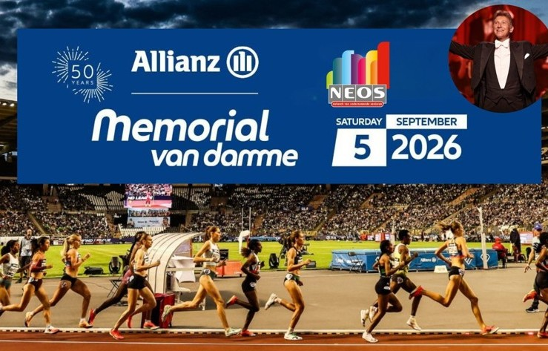

Neos Limburg nodigt ons uit
"MIJN Leven" musical van Amuse vzw
Sint-Theodarduskerk-Mijnkathedraal - Koolmijnlaan 303 - Beringen

Neos Limburg is fier om een initiatief uit de provincie te kunnen steunen. MIJN leven - de musical is een volledig originele productie geïnspireerd op het rijke Limburgse mijnverleden. Een verhaal van identiteit, veerkracht en gemeenschap; herkenbaar en ontroerend. Het ademt warmte en verbondenheid, een ode aan de generaties die onze streek vormden.
Meer dan 100 spelers brengen met pakkende muziek, aangrijpende scènes en herkenbare emoties hulde aan de mannen onder de grond, de vrouwen die thuis de rug recht hielden en de kinderen die opgroeiden tussen twee werelden.
Wanneer je aankomt in het overdekte binnenplein van de Mijnkathedraal, stap je niet zomaar een voorstelling binnen. Je betreedt een levende wereld, een authentiek barakkendorp dat bruist van activiteit. Ook de catering experience sluit volledig aan bij het concept. Geen standaard bar, maar een sfeervolle setting die aanvoelt alsof ze deel is van het dorp zelf, een plek waar mensen samenkomen, verhalen uitwisselen en zich klaarmaken voor wat komen gaat
Ter info: voor de toeschouwers wordt in de middenbeuk van de Mijnkathedraal een tribune opgesteld en het geluid is via koptelefoontjes.

Je kan deelnemen aan deze prachtige voorstelling door 53 euro te storten op de rekening van Neos Lommel BE98 7845 1123 5593 met vermelding
“Mijn leven”
Dit is voor een ticket cat1 + boekje + jetons
Er is geen busvervoer dus best afspreken om samen te rijden.
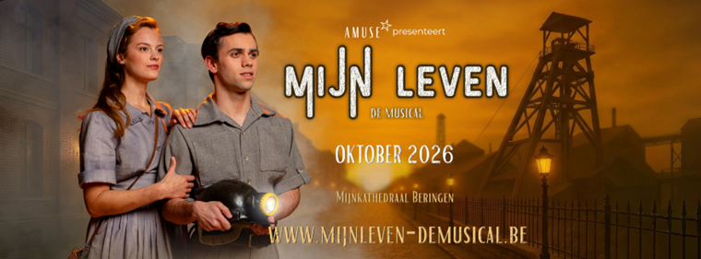
Wacht niet te lang want de plaatsen zijn beperkt.

